Випуск 2013-2014 навчального року
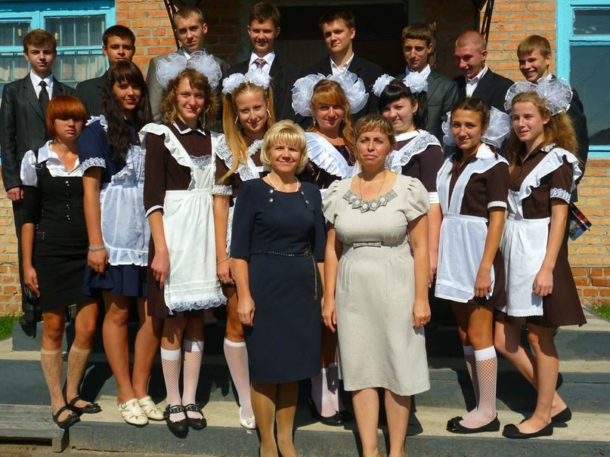

11 клас - класний керівник Мокляк Т.М.
1. | Бойко Оксана Сергіївна
2. | Гавриленко Віта Михайлівна
3. | Ганжа Михайло Олександрович – Золота медаль
4. | Ганжа Тетяна Олександрівна
5. | Загорулько Вікторія Вікторівна
6. | Іванова Аліна Іванівна
7. | Кибкало Анна Іванівна
8. | Маслак Андрій Сергійович
9. | Мукомел Вадим Сергійович
10. | П’явка Олег Олександрович
11. | Роман Христина Степанівна
12. | Санду Іван Ігорович
13. | Свириденко Володимир Михайлович
14. | Троян Володимир Іванович
15. | Умбетов Глєб Сергійович
 | 9 клас - класний керівник Асауленко Л.М.
1. | Бибик Владислав Сергійович – свідоцтво з відзнакою
2. | Кибкало Наталія Іванівна
3. | Колодочка Дмитро Олексійович
4. | Рукас Тетяна Вікторівна
5. | Хрипко Ірина Євгеніївна
6. | Янко Ольга Сергіївна– свідоцтво з відзнакою

Випуск 2012-2013 навчального року
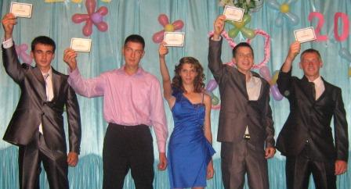

11 клас - класний керівник Асауленко Л.М.

1. | Андрейко Денис Геннадійович
2. | Голота Юлія Вікторівна
3. | Глущенко Максим Володимирович
4. | Рукас Олег Вікторович
5. | Камуз Максим Валентинович
 | 9 клас - класний керівник Шаріпова Л.Ф.
1. | Агеєв Андрій Андрійович
2. | Вовк Владислав Володимирович
3. | Гончар Євгеній Михайлович
4. | Олійник Олена Віталіївна
5. | П'ятенко Аліна Олександрівна
6. | П'ятенко Захар Олександрович

Випуск 2011-2012 навчального року
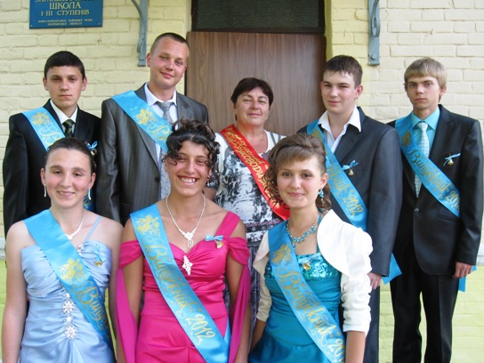
11 клас - класний керівник Пасько Г.М.
1. | Іщенко Світлана Миколаївна
2. | Колодочка Єлизавета Віталіївна
3. | Крикун Андрій Анатолійович
4. | Малимон Юрій Анатолійович
5. | Прийма Максим Андрійович
6. | Токар Юрій Вікторович
7. | Шпортько Володимир Миколайович
8. | Шпортько Ольга Миколаївна
 | 9 клас - класний керівник Мокляк Т.М.
1. | Гавриленко Віта Михайлівна
2. | Ганжа Михайло Олександрович
3. | Ганжа Тетяна Олександрівна
4. | Іванова Аліна Іванівна
5. | Кибкало Анна Іванівна
6. | Мукомел Вадим Сергійович
7. | Свириденко Володимир Михайлович
8. | Троян Володимир Іванович
9. | Умбетов Глєб Сергійович
Випуск 2010-2011 навчального року
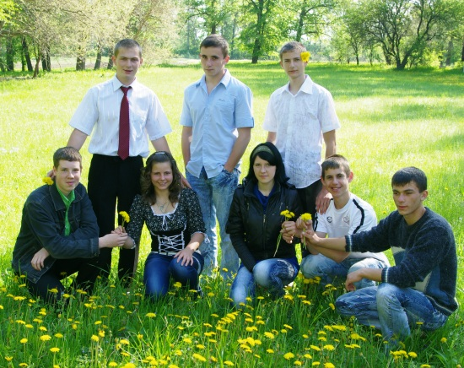

 | 11 клас - класний керівник Нездойминога Н.М.
1. | Бондаренко Вікторія Вікторівна
2. | Бондаренко Ігор Олександрович
3. | Деркач Олексій Вікторович
4. | Кияшко Анна Вадимівна
5. | Курило Сергій Валентинович
6. | Рукас Роман Іванович
7. | Солонина Володимир Вікторович
8. | Фалалєєв В’ячеслав Вікторович
 | 9 клас - класний керівник Асауленко Л.М.
1. | Андрейко Денис Геннадійович
2. | Голота Юлія Вікторівна
3. | Глущенко Максим Володимирович
4. | Рукас Олег Вікторович
5. | Матіюк Георгій Володимирович

Випуск 2009-2010 навчального року
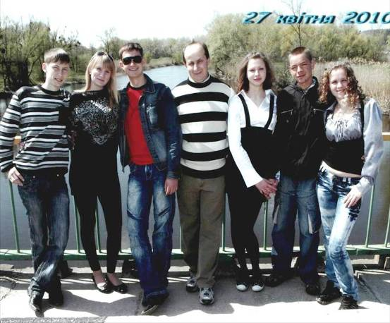

 | 11 клас - класний керівник Паламар О.М.
1. | Вісич Вікторія В’ячеславівна
2. | Голота Олег Вікторович
3. | Корнієнко Владислав Степанович
4. | Матіюк Неля Миколаївна
5. | Світлична Ольга Анатоліївна
6. | Токар Максим Вікторович
 | 9 клас - класний керівник Пасько Г.М
1. | Іщенко Світлана Миколаївна
2. | Колодочка Андрій Валерійович
3. | Колодочка Єлизавета Віталіївна
4. | Крикун Андрій Анатолійович
5. | Лаздинь Ізабелла Володимирівна
6. | Малимон Юрій Анатолійович
7. | Шпортько Володимир Миколайович
8. | Шпортько Ольга Миколаївна

Випуск 2008-2009 навчального року
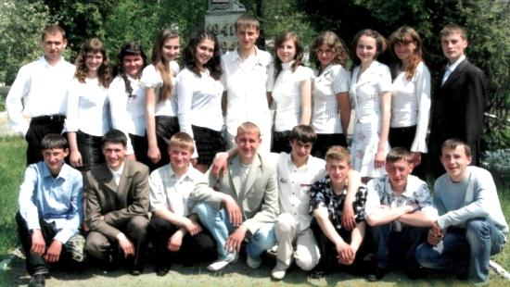
 | 11 клас - класний керівник Білоцерківець Т.А.
1. | Божинський Денис Костянтинович
2. | Бойко Тетяна Володимирівна
3. | Волошин Олександр Володимирович
4. | Ганжа Богдан Михайлович
5. | Дрига Оксана Олексіївна
6. | Дудка Євген Олегович
7. | Жовтоног Наталія Вікторівна
8. | Камуз Микола Валентинович
9. | Лисенко Оксана Вікторівна
10 | Мелащенко Марія Миколаївна
11 | Овчаренко Олександр Сергійович
12. | Овчаренко Радислав Сергійович
13. | Рукас Микола Вікторович
14. | Світлична Аліна Валеріївна
15. | Семенова Світлана Сергіївна
16. | Чайка Владислав Іванович
17. | Шпортько Ярослава Миколаївна
18. | Шерешило Микола Іванович
19. | Щербина Сергій Сергійович
 | 9 клас - класний керівник Жданова О.М.
1. | Деркач Олексій Вікторович
2. | Курило Сергій Валентинович
3. | Мороз Яніна Олександрівна
4. | Поставна Ілона Сергіївна
5. | Рукас Роман Іванович
6. | Солонина Володимир Вікторович
7. | Фалалєєв В’ячеслав Вікторович

Випуск 2007-2008 навчального року
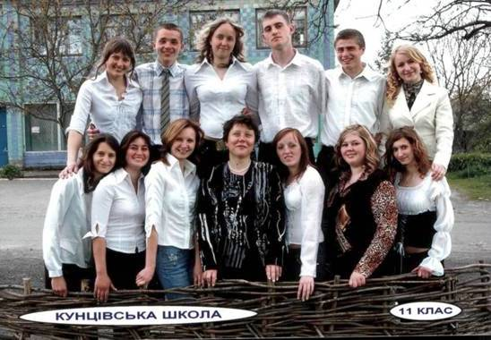
 | 11 клас - класний керівник Шаріпова Л.Ф.
1. | Бойко Олеся Діль-Муратівна
2. | Дем’яненко Яна Валеріївна
3. | Дорошенко Яніна Петрівна
4. | Кибкало Михайло Іванович
5. | Лапа Євгенія Анатоліївна
6. | Левкович Сергій Георгійович
7. | Мороз Оксана Володимирівна
8. | Нагорняк Степан Миколайович
9. | Паламар Тетяна Олександрівна
10. | Палійчук Анна Вікторівна
11. | Рукас Надія Володимирівна
12. | Шпортько Маргарита Миколаївна
 | 9 клас - класний керівник Паламар О.М.
1. | Баля Олександр Олександрович
2. | Вісич Вікторія В’ячеславівна
3. | Голота Олег Вікторович
4. | Дем’яненко Максим Валерійович
5. | Корнієнко Владислав Степанович
6. | Матіюк Неля Миколаївна
7. | Світлична Ольга Анатоліївна
8. | Троян Ян Богданович
9. | Федун Олександр Миколайович

Випуск 2006-2007 навчального року
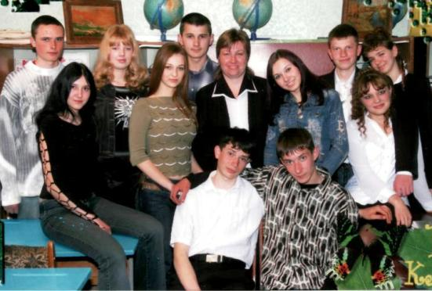
 | 11 клас - класний керівник Білоцерківець Т.А.
1. | Арендаренко Анжела Миколаївна
2. | Бакін Віталій Сергійович
3. | Білаєнко Крістіна Миколаївна
4. | Вісич Олександр Євгенійович
5. | Деркач Світлана Вікторівна
6. | Деркач Юрій Сергійович
7. | Загній Руслана Валентинівна
8. | Курило Андрій Олександрович
9. | Лапа Олександр Анатолійович
10. | Левкович Олена Георгіївна
11. | Рукас Володимир Вікторович
12. | Рукас Катерина Володимирівна
 | 9 клас - класний керівник Мостова АС.
1. | Божинський Денис Костянтинович
2. | Гавриляка Валерій Сергійович
3. | Ганжа Богдан Михайлович
4. | Дрига Оксана Олексіївна
5. | Дудка Євген Олегович
6. | Матіюк Валерій Володимирович
7. | Мелащенко Марія Миколаївна
8. | Овчаренко Олександр Сергійович
9. | Овчаренко Радислав Сергійович
10 | Рукас Микола Вікторович
11 | Світлична Аліна Валеріївна
12. | Семенова Світлана Сергіївна
13. | Чайка Владислав Іванович
14. | Шпортько Ярослава Миколаївна
15. | Щербина Сергій Сергійович

Випуск 2005-2006 навчального року

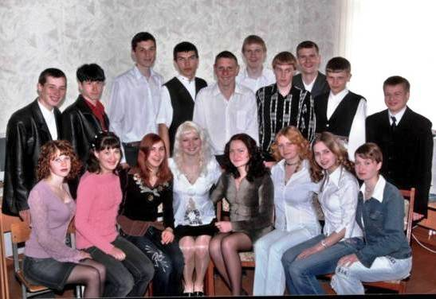

 | 11 клас - класний керівник Мокляк Т.М.
1. | Борис Роман Володимирович
2. | Волошин Ігор Олексійович
3. | Волошин Ірина Михайлівна
4. | Гарбар Микола Юрійович
5. | Горобець Юлія Вікторівна
6. | Дудка Ірина Олегівна
7. | Коба Юрій Вікторович
8. | Коценко Євгеній Володимирович
9. | Кушнаренко Людмила Олегівна
10. | Лапа Юлія Анатоліївна
11. | Мелащенко Анна Миколаївна
12. | Рукас Валентин Анатолійович
13. | Рукас Євгеній Олександрович
14. | Свириденко Олександр Михайлович
15. | Солодовник Сергій Васильович
16. | Стеблюк Альона Сергіївна
17. | Чайка Анжеліка Іванівна
18. | Чемерис Віталій Олексійович
 | 9 клас - класний керівник Шаріпова Л.Ф.
1. | Дем’яненко Яна Валеріївна
2. | Дорошенко Яніна Петрівна
3. | Кибкало Михайло Іванович
4. | Лапа Євгенія Анатоліївна
5. | Левкович Сергій Георгійович
6. | Мороз Оксана Володимирівна
7. | Нагорняк Степан Миколайович
8. | Паламар Тетяна Олександрівна
9. | Палійчук Анна Вікторівна
10. | Рукас Надія Володимирівна
11. | Шпортько Маргарита Миколаївна

Випуск 2004-2005 навчального року
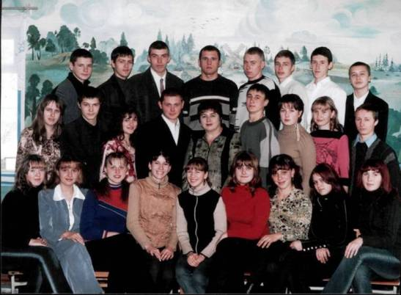
 | 11 клас - класний керівник Пасько Г.М.
1. | Агеєва Катерина Іванівна
2. | Арендаренко Артур Миколайович
3. | Банченко Сергій Сергійович
4. | Бігдан Ольга Станіславівна
5. | Бодак Наталія Сергіївна
6. | Бойко Валентина Володимирівна
7. | Божинська Мирослава Анатоліївна
8. | Вусик Віталій Олександрович
9. | Ганжа Ярослав Михайлович
10. | Горобець Віталій Юрійович
11. | Граб Валентин Віталійович
12. | Граб Вікторія Віталіївна
13. | Деревянко Олена Олександрівна
14. | Коваленко Ілона Василівна
15. | Колодяжна Тетяна Вікторівна
16. | Колодяжний Олег Миколайович
17. | Крестянкін Віктор Олександрович
18. | Курило Олександр Васильович
19. | Миронова Тетяна Григорівна
20. | Мокляк Анатолій Володимирович
21. | Пащенко Світлана Олександрівна
22. | Поставна Євгенія Олексіївна
23. | Ситник Микола Миколайович
24. | Солодовник Тетяна Євгеніївна
25. | Суслов Олександр Володимирович
26. | Тищенко Олена Миколаївна
27. | Шапранов Максим Олексійович
 | 9 клас - класний керівник – Білоцерківець Т.А.
1. | Арендаренко Анжела Миколаївна
2. | Бакін Віталій Сергійович
3. | Білаєнко Крістіна Миколаївна
4. | Вісич Олександр Євгенійович
5. | Деркач Світлана Вікторівна
6. | Деркач Юрій Сергійович
7. | Загній Руслана Валентинівна
8. | Курило Андрій Олександрович
9. | Лапа Олександр Анатолійович
10. | Левкович Олена Георгіївна
11. | Рукас Володимир Вікторович
12. | Рукас Катерина Володимирівна

Випуск 2003-2004 навчального року
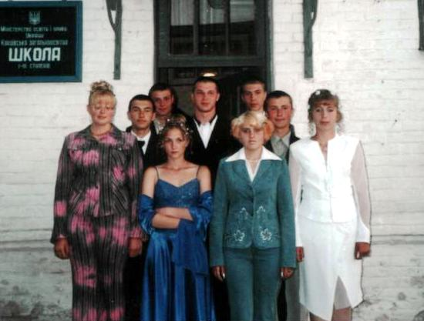
 | 11 клас - класний керівник Дашко В.М
1. | Божинська Антоніна Дмитрівна
2. | Гергуль Андрій Олександрович
3. | Івко Олександр Олександрович
4. | Коваль Тая Миколаївна
5. | Малимон Олександр Анатолійович
6. | Палійчук Дмитро Олександрович
7. | Рукас Віталій Олександрович
8. | Самар Сергій Олександрович
9. | Тарасенко Людмила Іванівна
10. | Черненко Леся Вікторівна
 | 9 клас - класний керівник Мокляк Т.М.
1. | Александров Олександр Сергійович
2. | Божинська Маргарита Дмитрівна
3. | Борис Роман Володимирович
4. | Волошин Ігор Олексійович
5. | Горобець Юлія Вікторівна
6. | Дудка Ірина Олегівна
7. | Коба Юрій Вікторович
8. | Колодочка Олег Анатолійович
9. | Кушнаренко Людмила Олегівна
10. | Лапа Юлія Анатоліївна
11. | Матіюк Аліна Миколаївна
12. | Мелащенко Анна Миколаївна
13. | Рубан Марина Олегівна
14. | Рукас Валентин Анатолійович
15. | Рукас Євгеній Олександрович
16. | Свириденко Олександр Михайлович
17. | Солодовник Сергій Васильович
18. | Стеблюк Альона Сергіївна
19. | Чайка Анжеліка Іванівна

Випуск 2002-2003 навчального року
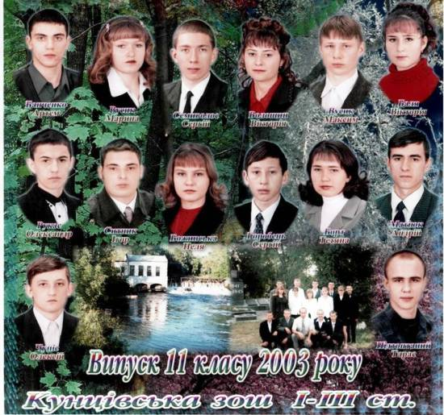

 | 11 клас - класний керівник Паламар О.М.
1. | Баля Вікторія Миколаївна
2. | Банченко Артем Сергійович
3. | Божинська Неля Михайлівна
4. | Борт Тетяна Юріївна
5. | Волошин Вікторія Михайлівна
6. | Вусик Максим Олександрович
7. | Вусик Марина Василівна
8. | Горобець Сергій Вікторович
9. | Матіюк Андрій Миколайович
10. | Підтоптаний Тарас Анатолійович
11. | Рукас Олександр Вікторович
12. | Семиволос Сергій Вікторович
13. | Ситник Ігор Миколайович
14. | Чупіс Олексій Сергійович
 | 9 клас - класний керівник Пасько Г.М.
1. | Агеєва Катерина Іванівна
2. | Арендаренко Артур Миколайович
3. | Банченко Сергій Сергійович
4. | Божинська Мирослава Анатоліївна
5. | Вісич Богдан Олександрович
6. | Вусик Віталій Олександрович
7. | Ганжа Ярослав Михайлович
8. | Горобець Віталій Юрійович
9. | Граб Валентин Віталійович
10. | Граб Вікторія Віталіївна
11. | Дерев’янко Олена Олександрівна
12. | Колодяжна Тетяна Вікторівна
13. | Крестянкін Віктор Олександрович
14. | Курило Олександр Васильович
15. | Лашко Оксана Сергіївна
16. | Ляпкіна Анастасія Романівна
17. | Миронова Тетяна Григорівна
18. | Пащенко Світлана Олександрівна
19. | Поставна Євгенія Олексіївна
20. | Ситник Микола Миколайович
21. | Солодовник Тетяна Євгеніївна
22. | Суслов Олександр Володимирович
23. | Теряник Анатолій Григорович
24. | Шапранов Максим Олексійович

Випуск 2001-2002 навчального року
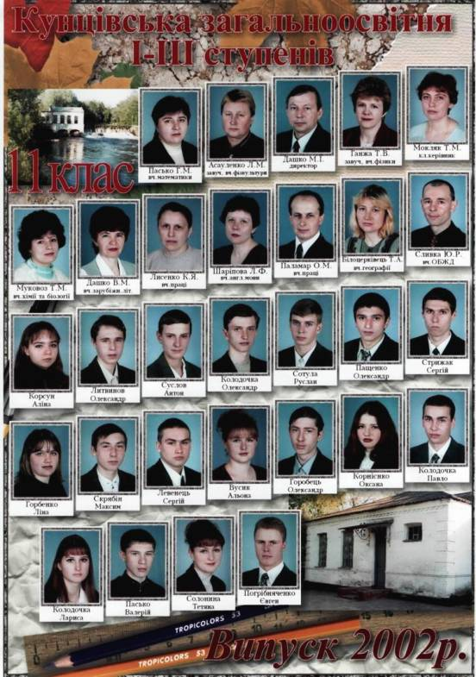

 | 11 клас - класний керівник Мокляк Т.М
1. | Вусик Олена Сергіївна
2. | Горбенко Ліна Вікторівна
3. | Горобець Олександр Вікторович
4. | Колодочка Лариса Анатоліївна
5. | Колодочка Олександр Васильович
6. | Колодочка Павло Васильович
7. | Корнієнко Оксана Петрівна
8. | Корсун Аліна Михайлівна
9. | Левенець Сергій Васильович
10. | Литвинов Олександр Петрович
11. | Пасько Валерій Юрійович
12. | Пащенко Олександр Олександрович
13. | Погрібняченко Євген Вікторович
14. | Скрябін Максим Миколайович
15. | Солонина Тетяна Вікторівна
16. | Сотула Руслан Вікторович
17. | Стрижак Сергій Вікторович
18. | Суслов Антон Володимирович
 | 9 клас - класний керівник Дашко В.М
1. | Білокінь Аліна Юріївна
2. | Божинська Антоніна Дмитрівна
3. | Гергуль Андрій Олександрович
4. | Івко Олександр Олександрович
5. | Коваль Тая Миколаївна
6. | Нікіфоров Олександр Олегович
7. | Палійчук Дмитро Олександрович
8. | Рукас Віталій Олександрович
9. | Тарасенко Людмила Іванівна

Випуск 2000-2001 навчального року
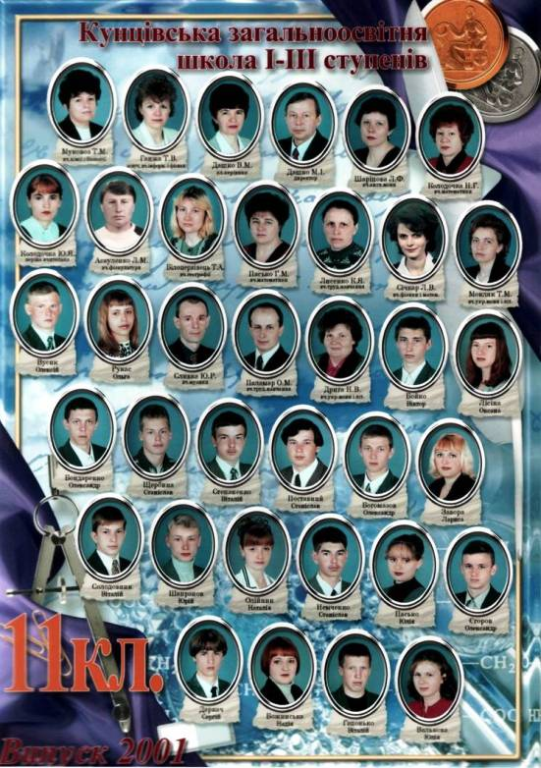

 | 11 клас - класний керівник Дашко В.М
1. | Богомазов Олександр Вікторович
2. | Божинська Надія Василівна
3. | Бойко Віктор Сергійович
4. | Бондаренко Олександр Вікторович
5. | Валькова Юлія Володимирівна
6. | Вусик Олексій Сергійович
7. | Гапонько Віталій Миколайович
8. | Деркач Сергій Сергійович
9. | Єгоров Олександр Олександрович
10. | Завора Лариса Петрівна
11. | Лісіна Оксана Сергіївна
12. | Немченко Станіслав Борисович
13. | Олійник Наталія Яківна
14. | Пасько Юлія Юріївна
15. | Поставний Станіслав Володимирович
16. | Рукас Ольга Михайлівна
17. | Солодовник Віталій Вікторович
18. | Степаненко Віталій Віталійович
19. | Шапранов Юрій Олексійович
20. | Щербина Станіслав Сергійович
 | 9 клас - класний керівник – Паламар О.М.
1. | Баля Вікторія Миколаївна
2. | Банченко Артем Сергійович
3. | Божинська Неля Михайлівна
4. | Вісич Юлія Віталіївна
5. | Вусик Максим Олександрович
6. | Горобець Сергій Вікторович
7. | Гребенчук Аліна Станіславівна
8. | Матіюк Андрій Миколайович
9. | Підтоптаний Тарас Анатолійович
10. | Рукас Олександр Вікторович
11. | Ситник Ігор Миколайович
12. | Чупіс Олексій Сергійович

Випуск 1999-2000 навчального року
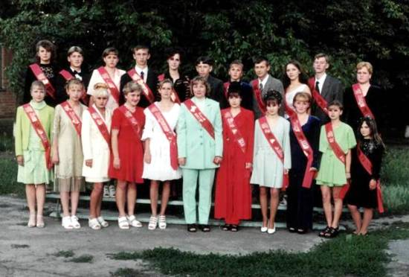

 | 11 клас - класний керівник Білоцерківець Т.А.
1. | Баля Лілія Юріївна
2. | Баля Станіслав Юрійович
3. | Божинська Інна Михайлівна
4. | Бортко Оксана Анатоліївна
5. | Вовнянко Ілля Миколайович
6. | Гарах Ірина Сергіївна
7. | Гончарук Наталія Олександрівна
8. | Давтян Тетяна Саргисівна
9. | Делія Ірина Валеріївна
10. | Долина Євгенія Миколаївна
11. | Коба Марина Олександрівна
12. | Коба Юлія Олександрівна
13. | Колодочка Юлія Миколаївна
14. | Колодяжний Сергій Юрійович
15. | Ладига Олександр Сергійович
16. | Макренюк Наталія Олександрівна
17. | Матіюк Оксана Миколаївна
18. | Мороз Яніна Миколаївна
19. | Павлик Наталія Василівна
20. | Рой Наталія Миколаївна
21. | Солодовник Віталій Григорович
22. | Стеблюк Олександр Сергійович
23. | Ющенко Катерина Анатоліївна
24. | Яремченко Олена Сергіївна
 | 9 клас - класний керівник Мокляк Т.М
1. | Вусик Олена Сергіївна
2. | Горобець Олександр Вікторович
3. | Колодочка Павло Васильович
4. | Корнієнко Оксана Петрівна
5. | Корсун Аліна Михайлівна
6. | Литвинов Олександр Петрович
7. | Нікіфоров Роман Олегович
8. | Пасько Валерій Юрійович
9. | Погрібняченко Євген Вікторович

Випуск 1998-1999 навчального року
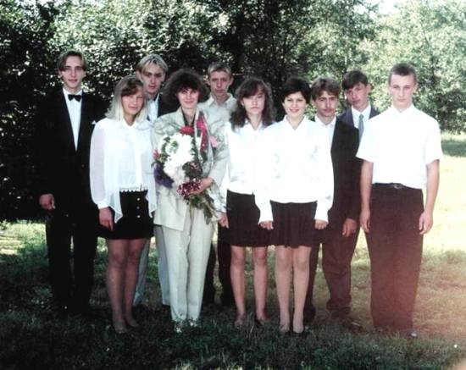
 | 11 клас - класний керівник Січкар Л.В.
1. | Богиш Сергій В’ячеславович
2. | Ганжа Ніна Олександрівна
3. | Дем’яненко Лариса Григорівна
4. | Загній Вадим Валентинович
5. | Крестянкін Євгеній Олександрович
6. | Лобур Олена Василівна
7. | Підтоптаний Богдан Анатолійович
8. | Рудь Володимир Валентинович
9. | Степаненко Руслан Віталійович
 | 9 клас - класний керівник Дашко В.М
1. | Божинська Надія Василівна
2. | Валькова Юлія Володимирівна
3. | Вісич Оксана Олександрівна
4. | Вусик Олексій Сергійович
5. | Гапонько Віталій Миколайович
6. | Деркач Сергій Сергійович
7. | Завора Ірина Петрівна
8. | Завора Лариса Петрівна
9. | Олійник Наталія Яківна
10. | Поставний Станіслав Володимирович
11. | Рукас Ольга Михайлівна
12. | Шапранов Юрій Олексійович
13. | Ширінкіна Оксана Сергіївна
14. | Щербина Станіслав Сергійович

Випуск 1997-1998 навчального року
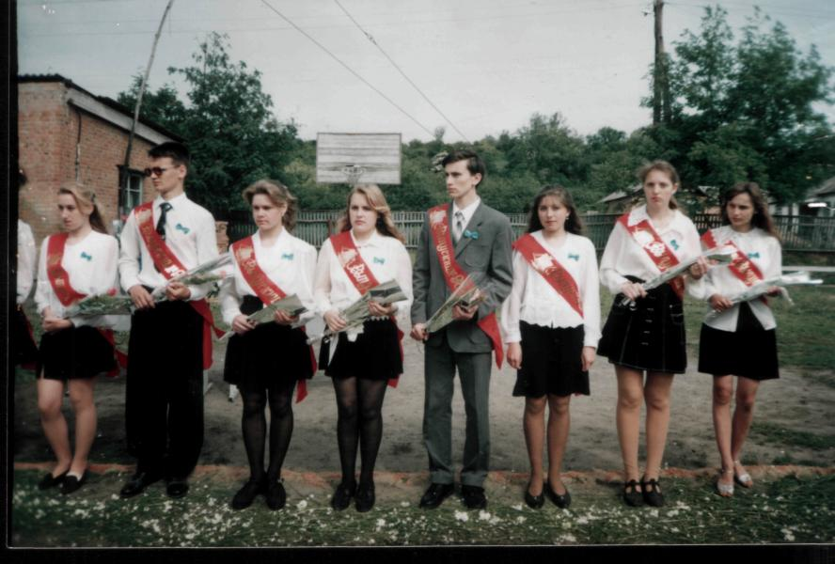
 | 11 клас - класний керівник Муковоз Т.М.
1. | Білокінь Наталія Валеріївна
2. | Богиш Жанна В’ячеславівна
3. | Ганжа Зоя Олександрівна
4. | Іщенко Світлана Михайлівна
5. | Максименко Олег Степанович
6. | Можаєв Юрій Олександрович
7. | Погрібняченко Юлія Вікторівна
8. | Семиволос Наталія Вікторівна
9. | Тищенко Віталій Миколайович
10. | Щербинська Марія Олександрівна
 | 9 клас - класний керівник – Білоцерківець Т.А.
1. | Божинська Інна Михайлівна
2. | Бортко Оксана Анатоліївна
3. | Бондаренко Оксана Олександрівна
4. | Вертій Ольга Василівна
5. | Вовнянко Ілля Миколайович
6. | Гарах Ірина Сергіївна
7. | Гончарук Наталія Олександрівна
8. | Долина Євгенія Миколаївна
9. | Колодочка Юлія Миколаївна
10. | Матіюк Оксана Миколаївна
11. | Рой Наталія Миколаївна
12. | Солодовник Віталій Григорович
13. | Чупіс Ольга Сергіївна
14. | Ющенко Катерина Анатоліївна

Випуск 1996-1997 навчального року
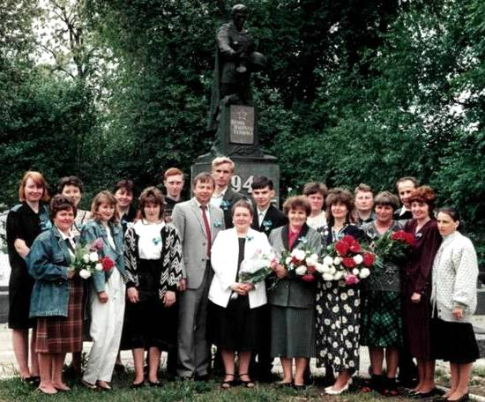

 | 11 клас - класний керівник Кондрашова О.О.
1. | Агеєв Олександр Іванович
2. | Долина Яніна Миколаївна
3. | Дрига Олег Олексійович
4. | Ющенко Юрій Анатолійович
 | 9 клас - класний керівник Січкар Л.В.
1. | Богиш Сергій В’ячеславович
2. | Ганжа Ніна Олександрівна
3. | Дем’яненко Лариса Григорівна
4. | Загній Вадим Валентинович
5. | Йосипенко Алла Сергіївна
6. | Крестянкін Євгеній Олександрович
7. | Лобур Олена Василівна
8. | Підтоптаний Богдан Анатолійович
9. | Семиволос Максим Вікторович
10. | Семиволос Сергій Миколайович
11. | Степаненко Руслан Віталійович

Випуск 1995-1996 навчального року
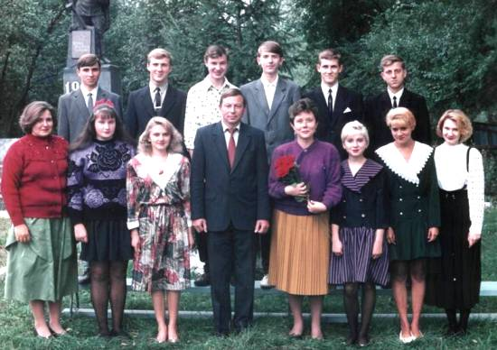

 | 11 клас - класний керівник Шаріпова Л.Ф.
1. | Баля Микола Миколайович
2. | Вісич Марина Михайлівна
3. | Волошин Роман Григорович
4. | Вусик Володимир Валерійович
5. | Кулик Наталія Василівна
6. | Кутенко Яніна Олександрівна
7. | Лісін Вячеслав Іванович
8. | Рукас Володимир Михайлович
9. | Таран Наталія Олександрівна
10. | Троян Іван Григорович
11. | Федотова Галина Олександрівна
12. | Шпак Тетяна Юріївна
 | 9 клас - класний керівник Муковоз Т.М
1. | Білокінь Наталія Валеріївна
2. | Ганжа Зоя Олександрівна
3. | Іщенко Світлана Миколаївна
4. | Максименко Олег Степанович
5. | Можаєв Юрій Олександрович
6. | Рукас Юрій Анатолійович
7. | Тарасенко Тетяна Олександрівна

Випуск 1994-1995 навчального року
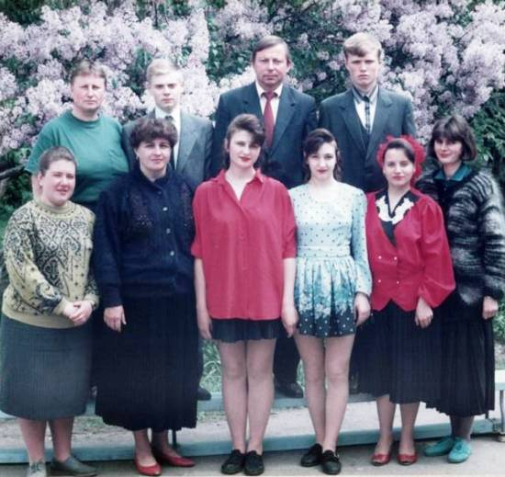

 | 11 клас - класний керівник Пасько Г.М.
1. | Баля Руслан Володимирович
2. | Бегма Тетяна Олександрівна
3. | Голота Галина Олексіївна
4. | Донцова Олена Вікторівна
5. | Олійник Костянтин Якович
6. | Теряник Сергій Григорович
 | 9 клас - класний керівник Кондрашова О.О
1. | Агеєв Олександр Іванович
2. | Баля Людмила Володимирівна
3. | Білокінь Алла Валеріївна
4. | Дрига Олег Олексійович
5. | Прядка Яніна Михайлівна
6. | Семенова Наталія Олександрівна
7. | Ющенко Юрій Анатолійович

Випуск 1993-1994 навчального року
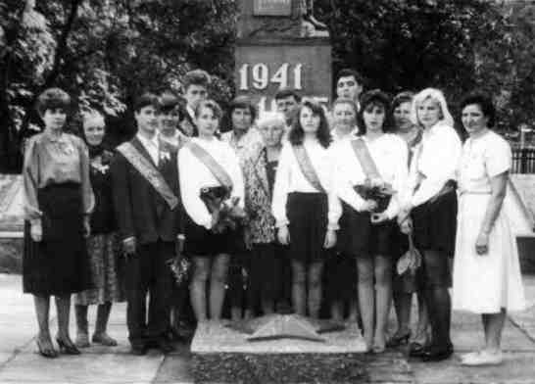

 | 11 клас - класний керівник Дашко В.М.
1. | Агеєв Андрій Іванович
2. | Божинський Євгеній Васильович
3. | Капустян Тетяна Леонідівна
4. | Копелець Наталія Олександрівна
5. | Омельченко Віктор Станіславович
6. | Терпугова Марина Володимирівна
7. | Яценко Юлія Андріївна
 | 9 клас - класний керівник Шаріпова Л.Ф.
1. | Баля Микола Миколайович
2. | Вісич Марина Михайлівна
3. | Вусик Володимир Валерійович
4. | Гавриленко Ірина Миколаївна
5. | Кулик Наталія Василівна
6. | Лісін Вячеслав Іванович
7. | Матіюк Олександр Миколайович
8. | Рукас Володимир Михайлович
9. | Федотова Галина Олександрівна
10. | Шпак Тетяна Юріївна

Випуск 1992-1993 навчального року
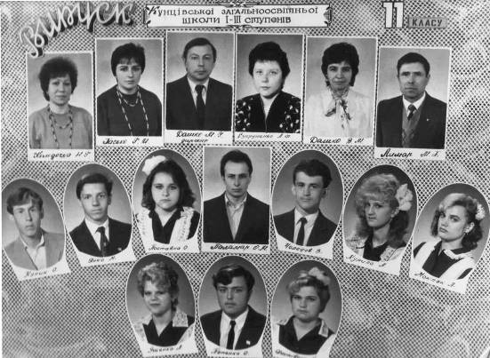

 | 11 клас - класний керівник Паламар О.М.
1. | Іщенко Лариса Леонідівна
2. | Кулик Олександр Васильович
3. | Курило Антонівна Яківна
4. | Мокляк Людмила Дмитрівна
5. | П’ятенко Олександр Юрійович
6. | Поставна Олена Олексіївна
7. | Фастівець Інна Володимирівна
8. | Чередов Валерій Валерійович
9. | Янко Микола Васильович
 | 9 клас - класний керівник Пасько Г.М.
1. | Баля Руслан Володимирович
2. | Бегма Тетяна Олександрівна
3. | Голота Галина Олексіївна
4. | Донцова Олена Вікторівна
5. | Олійник Костянтин Якович
6. | Теряник Сергій Григорович

Випуск 1991-1992 навчального року
 | 11 клас - класний керівник Поставна Т. Я.
1. | Баля Володимир Васильович
2. | Вісич Олена Анатоліївна
3. | Вісич Тетяна Анатоліївна
4. | Вертій Володимир Васильович
5. | Гергель Іван Іванович
6. | Ганжа Олександр Володимирович
7. | Іщенко Любов Миколаївна
8. | Колодочка Віталій Миколайович
9. | Овчаренко Наталія Степанівна
10. | Рукас Олександр Михайлович
11. | Чередова Олена Валеріївна
 | 9 клас - класний керівник Дашко В. М.
1. | Агеєв Андрій Іванович
2. | Божинський Євгеній Васильович
3. | Божинський Олександр Віталійович
4. | Дашко Яніна Миколаївна
5. | Капустян Тетяна Леонідівна
6. | Копелець Наталія Олександрівна
7. | Крикун Олександр Степанович
8. | Курило Іван Васильович
9. | Іщенко Валентина Миколаївна
10. | Сулима Віта Миколаївна
11. | Омельченко Віктор Станіславович
12. | Терпугова Марина Володимирівна
13. | Яценко Юлія Андріївна

Випуск 1990-1991 навчального року
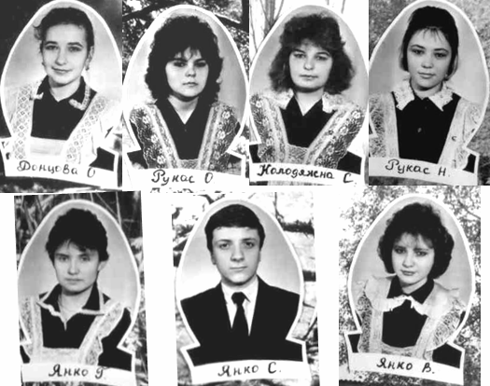

 | 11 клас - класний керівник Дрига У. А.
1. | Донцова Ольга Вікторівна
2. | Крикун Анатолій Степанович
3. | Колодяжна Світлана Миколаївна
4. | Рукас Олександра Василівна
5. | Рукас Ніна Миколаївна
6. | Янко Валентина Іванівна
7. | Янко Галина Олексіївна
8. | Янко Сергій Васильович
 | 9 клас - класний керівник Лашко В.І.
1. | Іщенко Лариса Леонідівна
2. | Кулик Олександр Васильович
3. | Курило Антонівна Яківна
4. | Мокляк Людмила Дмитрівна
5. | П’ятенко Олександр Юрійович
6. | Поставна Олена Олексіївна
7. | Шерстюк Сергій Миколайович
8. | Чередов Валерій Валерійович
9. | Янко Микола Васильович

